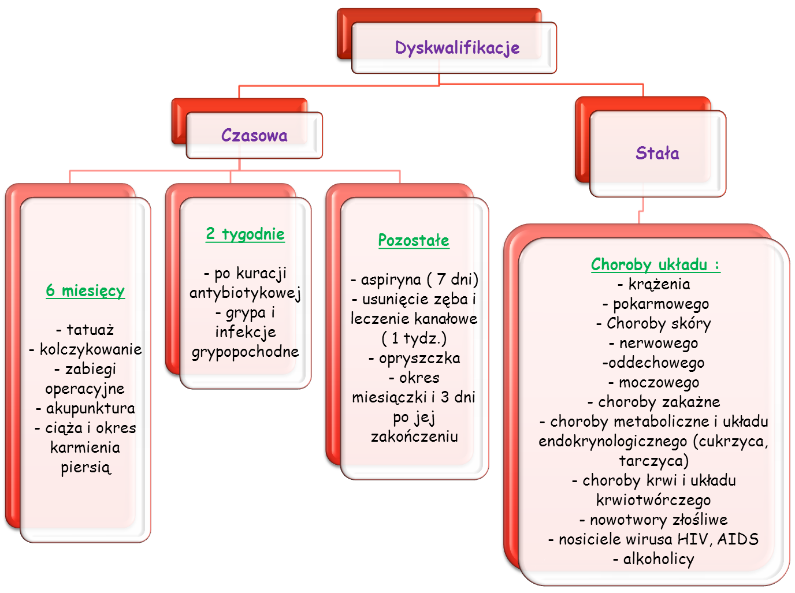

**dyskwalifikacji**

**3. Rodzaje**